**مديرية التربية لولاية معسكر**

**مادة :** العلوم الفيزيائية والتكنولوجيا **المقاطعة التربوية الثالثة**

**المتوسطة :** الأمير عبد القادر تيغنيف . **الأستاذ(ة) :** ســــــــــــــــي يوسف ابراهيم .

**القسم / المستوى :** ❸ متوسط . **تاريخ الحصة :** . . / . . / 2020

**مذكرة تربوية ( بطاقة فنية ) رقم: 02**

**◄ الميدان :**

|  |  |  |  |
| --- | --- | --- | --- |
| **المادة و تحولاتها** | **الطاقة** | **الظواهر الكهربائية** | **الظواهر الضوئية** |
|  | **🗁** |  |  |

**①- نوع النشاط :**

**حصة تعلمية : نمذجة التركيبة الوظيفية.**

**عمل مخبري :** /

**مشروع تكنولوجي :** /

**تقويم :** /

**نشاط آخر :** /

**②- الكفاءة الختامية :**

**يحل مشكلات من الحياة اليومية موظفا نموذج الطاقة و تحويلاتها و مبدأ انحفاظ الطاقة في جانبه الكيفي.**

**③- مركبات الكفاءة :**

**◙ يستخدم نموذج السلسلة الوظيفية و الطاقوية و مبدأ انحفاظ الطاقة لنمذجة تحول الطاقة في أداة تكنولوجية باعتبارها تركيبة وظيفية.**

**④- مؤشرات التقويم:**

**مع 01 : يتصور تركيبة وظيفية و يشغلها. مع 02 : يفسر تشغيل تركيبة وظيفية بواسطة سلسلة وظيفية.**

**⑤- الوسائل و المواد والسندات المستغلة أثناء الحصة:**

**الكـــتاب المدرســـــي ، مصباح كهربائي، دينامو، بكرة، خيط، حجر، عنفة، الغاز، الماء.**

**⑥- المراجع :**

**المنهاج، الوثيقة المرافقة، مواقع الانترنيت، الكتاب المدرسي، مذكرات سابقة.**

**⑦- النقد الذاتي :**............................................................................................

...................................................................................................................

**الأستاذ(ة) : المدير(ة) : المفتش(ة) :**

***رقــــــــــــــــم الــــمذكرة:②***

**المادة : العلوم الفيزيائية و التكنولوجيا. المتوسطة  :الأمير عبد القادر ▬ تيغنيف ▬**

**الميدان : الطاقة. الأستاذ(ة) : ســــــــــــــــي يوسف ابراهيم .**

**المستوى : ثالثــــــة متوسط. المدة : ① ســـــــــاعــة.**

**الحصة التعلمية: نمذجة التركيبة الوظيفية.**

الكفاءة الختامية:

يحل مشكلات متعلقة بالتحولات الفيزيائية للمادة ومفسرا هذه التحولات بالاستعانة بالنموذج الحبيبي للمادة.

**♥ الكفاءة الختامية :**

**يحل مشكلات من الحياة اليومية موظفا نموذج الطاقة و تحويلاتها و مبدأ انحفاظ الطاقة**

**في جانبه الكيفي.**

**♥ مركبات الكفاءة :**

**◙ يستخدم نموذج السلسلة الوظيفية و الطاقوية و مبدأ انحفاظ الطاقة لنمذجة تحول الطاقة في أداة تكنولوجية باعتبارها تركيبة وظيفية.**

**♥ معايير و مؤشرات التقويم :**

**مع 1: يتصور تركيبة وظيفية و يشغلها. مع 2: يفسر تشغيل تركيبة وظيفية بواسطة سلسلة وظيفية.**

**سيــــــــر الوضعيـــــــة التعليميــــــــــة/التعلميــــــــــة**

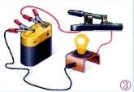

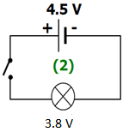

|  |  |  |
| --- | --- | --- |
| **المراحل**  **و المدة** | ***سير النشاطات*** | ***المحتوى و المفاهيم*** |
| **التقويم التشخيصي**  **.. د**  **الوضعية**  **الجزئية**  **.. د** | **⇜ ماذا نقصد بالجملة؟**  **⇜ مثل مخطط السلسلة الوظيفية (النموذج العام)؟**  اشترى حسام سيارة مزودة بخلية كهروضوئية **(انظر الوثيقة)**، فاستفسر عن مكان تثبيت البطارية بغية تشغيلها فلم يجده.  **⍰ اشرح مبــــــــــــدأ عمل السيارة دون استعمال البطارية.**  **⍰ اقترح مخططا تمثــــــل فيه جميع الأجسام المشاركة في تشغيــــــل السيارة.** | **♦ يساهم في استرجاع بعض المفاهيم حول التركيبات الوظيفية.**  XINPUGUANG 1sets Y نوع ذكر أنثى 2 في 1 محول موصل كهروضوئي كابل للطاقة  الشمسية ل RV قارب سيارة مخيمات 12 فولت لوحة طاقة شمسية-Leather bag  **♦ يقرؤون الوضعية الجزئية .**  **♦ يفكرون فيها ضمن الأفواج.**  **♦ يقدمون فرضياتهم ويسجلونها**  **على جزء هامشي من السبورة.** |
| **الوضعية**  **التعلمية 01**  **اشعـــــال مصبــاح بواسطـة سقــــوط جســــــم**  **عمل فردي**  **.. د**  **عمل جماعي**  **.. د**  **المصادقة**  **.. د**  **الوضعية**  **التعلمية 02**  **اشعــــال مصبــاح بواسطـة قـــــــــدر**  **عمل فردي**  **.. د**  **عمل جماعي**  **.. د**  **المصادقة**  **.. د** | **النشـاط ①: كيف أشعل مصباحا باستعمال جسم (حجر)؟**  **⮈ اشعال مصباح بواسطة سقوط جسم ( حجر):**  **▌ التركــــيب:**    **⇜ اذكر أهم الأجسام التي تمكنك من تشغيل مصباح انطلاقا من سقوط جسم**  **(تقديم التركيب الوظيفي دون ذكر البيانات).**  **⇜ كيف تؤثر الجمل على بعضها البعض للوصول الى الفعل النهائي.**  **◄ مثل ذلك عن طريق سلسلة وظيفية.**  **النشـاط ② : كيف أشعل مصباحا باستعمال قدر؟**  **⮈ اشعال مصباح بواسطة قدر:**  **▌ التركــــيب:**    **⇜ اذكر أهم الأجسام التي تمكنك من تشغيل مصباح انطلاقا من احتراق الغاز في الهواء (تقديم التركيب الوظيفي دون ذكر البيانات).**  **⇜ كيف تؤثر الجمل على بعضها البعض للوصول الى الفعل النهائي.**  **◄ مثل مخطط السلسلة الوظيفية لأداء الأفعال النهائية.** | **♦ تحضير الوسائل المطلوبة.**  **♦ يلاحظون الوثيقة المقابلة.**  **♦ يقومون بتدوين الفرضيات.**  **الملاحظات:**  **⇜ الأجسام المناسبة: مصباح كهربائي، دينامو، بكرة، خيط، حجر.**  **⇜ عندما يسقط الحجر (يدير) البكرة فــــــــــتدور فـ(تدير) الدينامو فـيدور فـ(يغذي)المصباح فـيتوهج.**  **◄ تمثيل السلسلة الوظيفية:**    **♦ تحضير الوسائل المطلوبة.**  **♦ يلاحظون الوثيقة المقابلة.**  **♦ يقومون بتدوين الفرضيات.**  **الملاحظات:**  **⇜ الأجسام المناسبة: مصباح كهربائي، دينامو، عنفة، الغاز، الماء.**  **⇜ عندما يحترق الغاز في وجود الهواء (يسخن) الماء يسخن فــ(يدير) العنفة فتدور فــ(تدير) البكرة فـتدور، فــ(تدير) الدينامو فـيدور، (يغذي) المصباح فـــــيتوهج.**  **◄ تمثيل السلسلة الوظيفية:** |

**المراجع :المنهاج، الوثيقة المرافقة، مواقع الانترنيت، الكتاب المدرسي، مذكرات سابقة.**

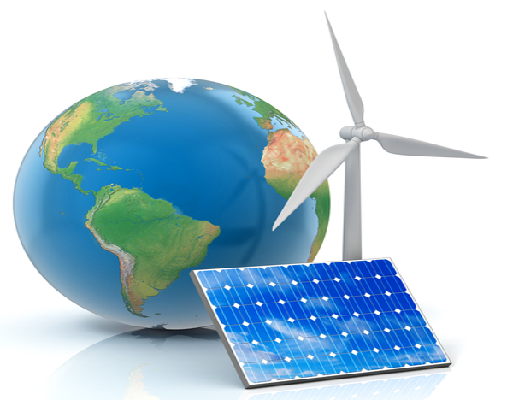

**ما يكتبــــــــــــه ✍ التلميـــــــــــــــــذ(ة) 🕮**

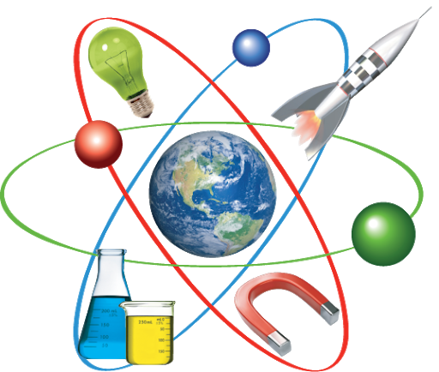

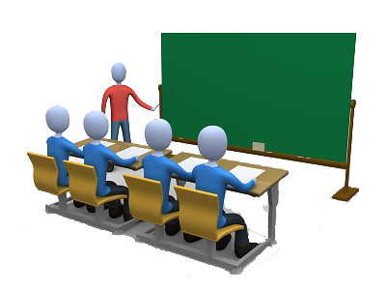

**☪بسم الله الرحمان الرحيم☪ التاريخ : يوم .................................**

**الميدان : الطاقة. الحصة التعلمية:** نمذجة التركيبة الوظيفية.

**⦿ اشعال مصباح بواسطة سقوط جسم ( حجر).**

التركــــيب:

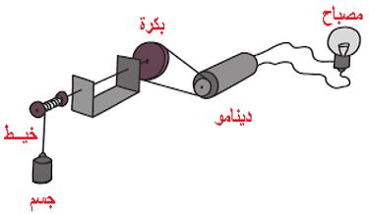

الأجسام المناسبة : مصباح كهربائي، دينامو، بكرة، خيط، حجر.

**⇜** عندما يسقط الحجر (يدير) البكرة فـتدور فــ(تدير) الدينامو فـيدور فــ(يغذي) المصباح فـــــيتوهج.

🢨 تمثيل السلسلة الوظيفية:

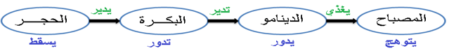

**⦿ اشعال مصباح بواسطة قدر.**

التركــــيب:

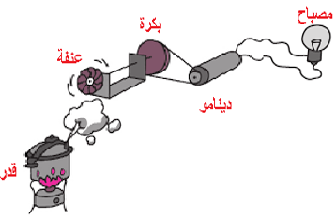

الأجسام المناسبة: مصباح كهربائي، دينامو، عنفة، الغاز، الماء.

**⇜** عندما يحترق الغاز في وجود الهواء (يسخن) الماء يسخن فــ(يدير) العنفة فتدور فــ(تدير) البكرة فـتدور، فــ(تدير) الدينامو فـيدور، (يغذي) المصباح فـــــيتوهج.

🢨 تمثيل السلسلة الوظيفية:

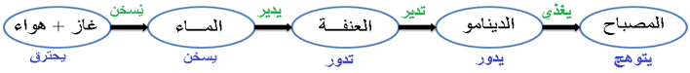

**⦿ التقويم التحصيلي:** تمارين 07،08 ، 09، 10، 11 صفحة 48، 49.